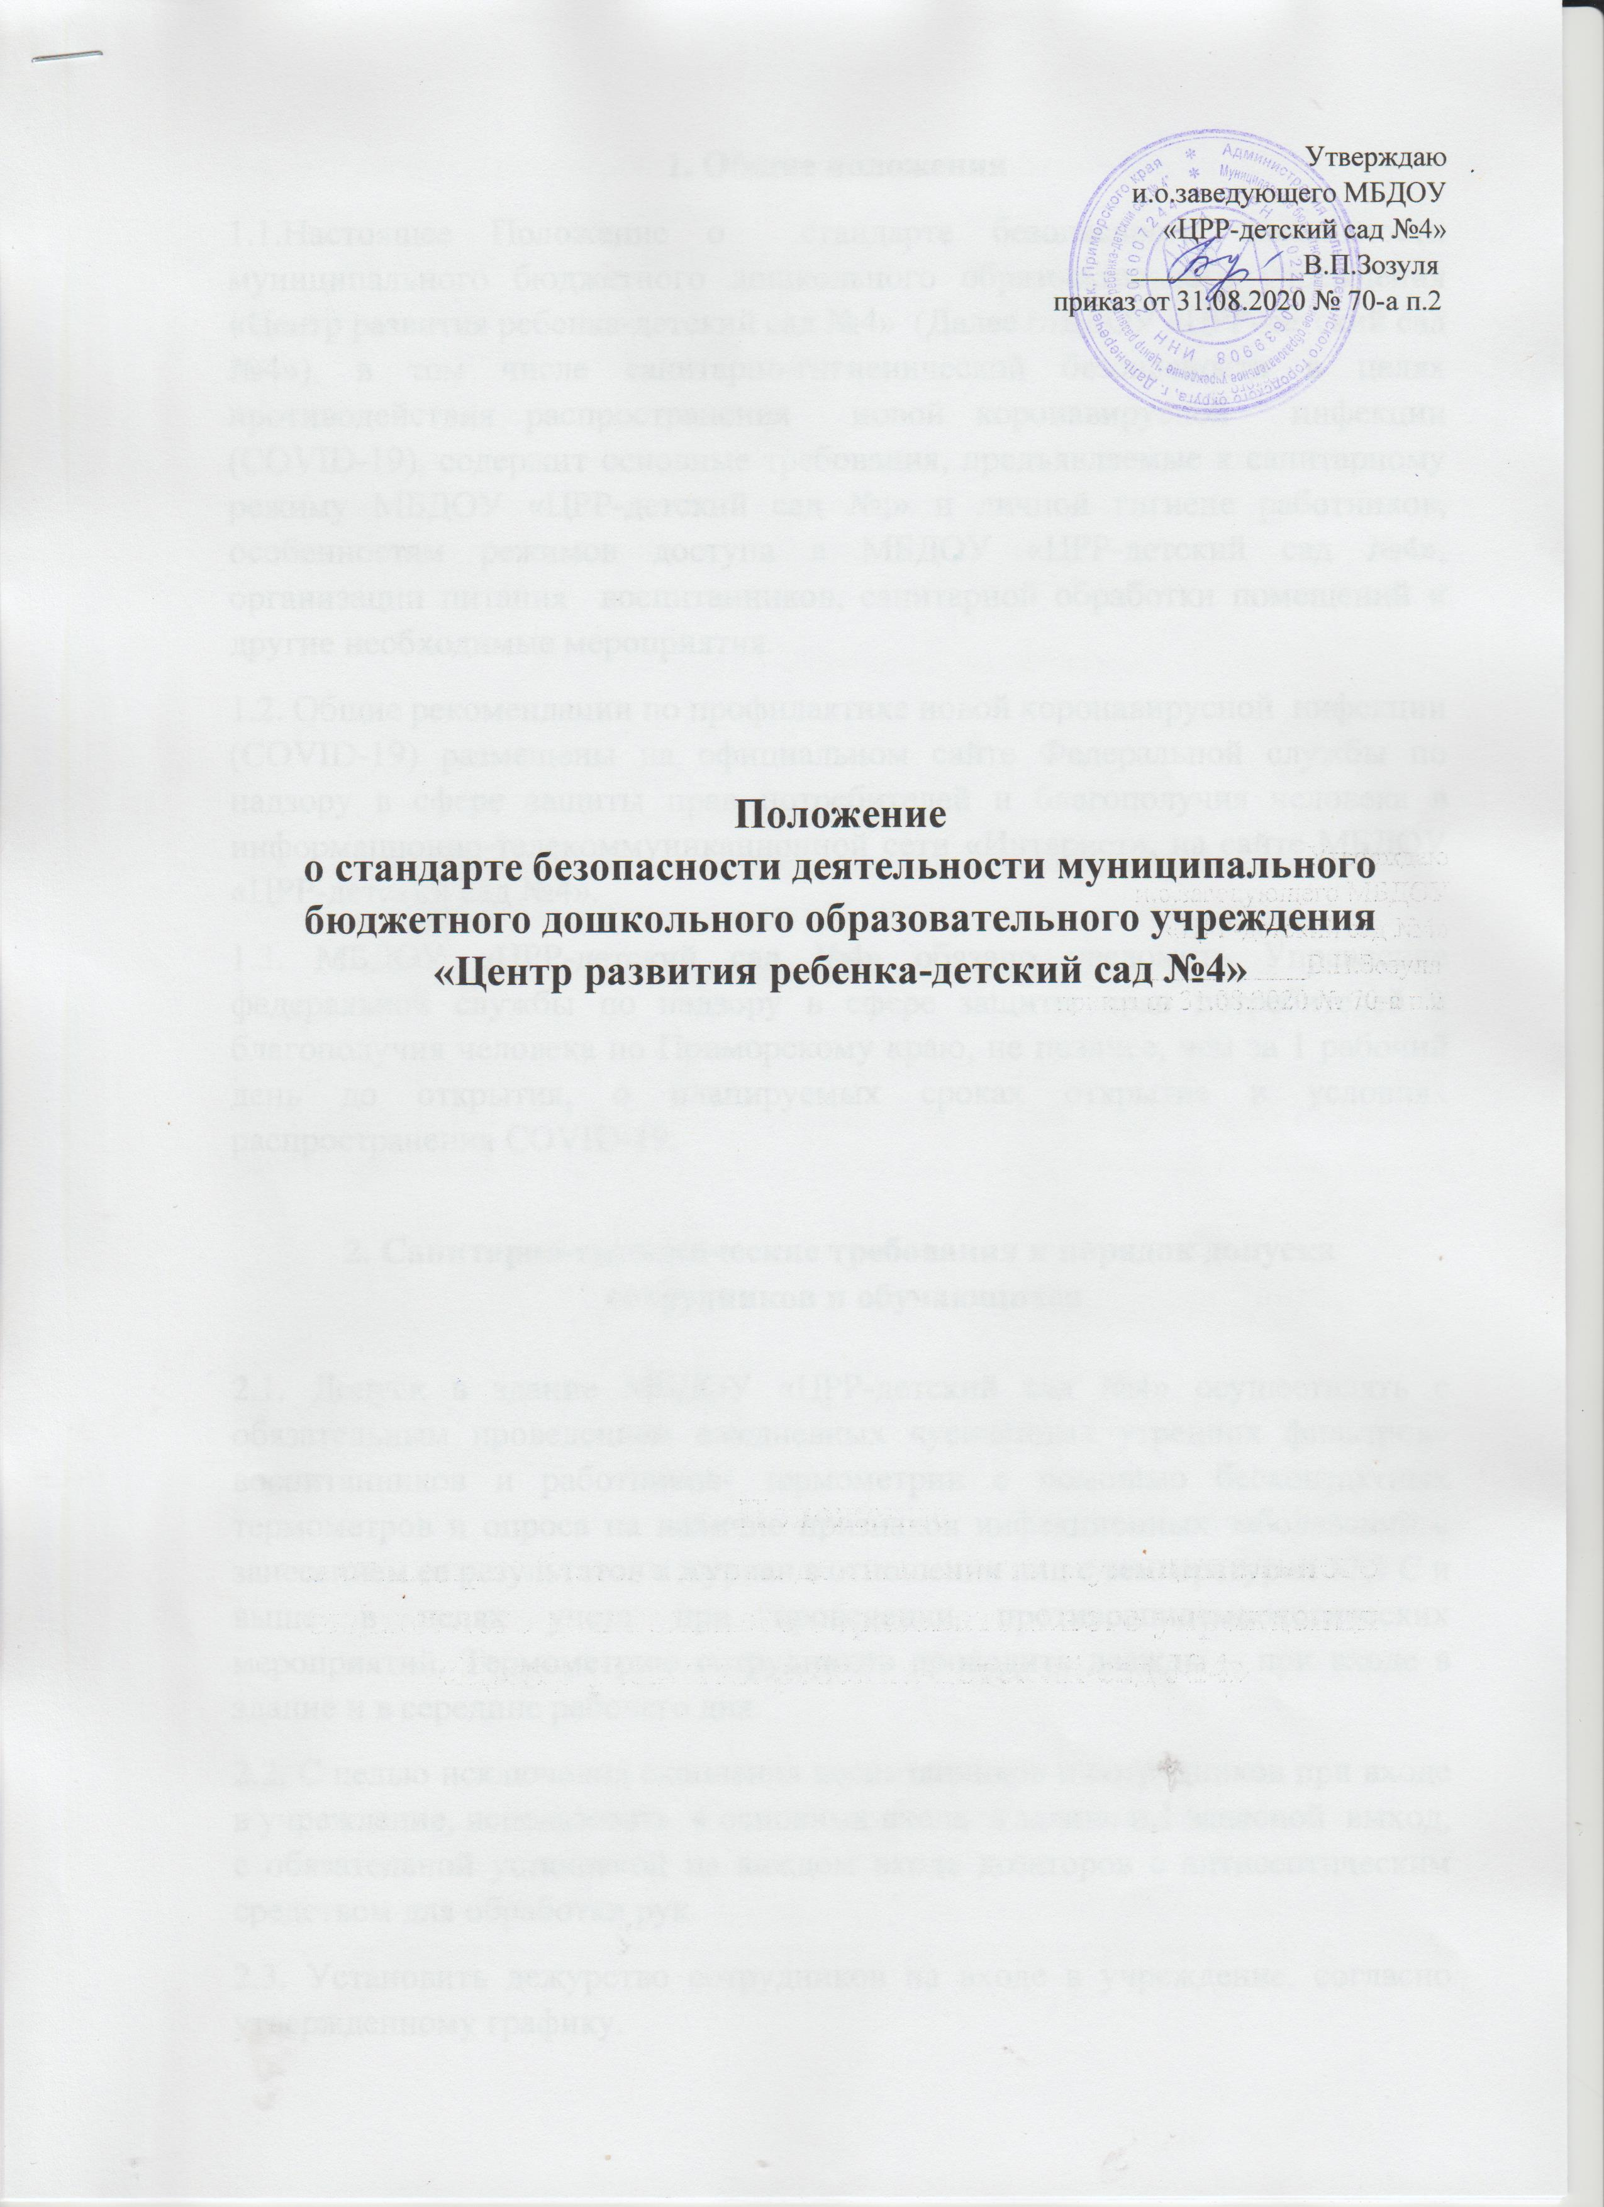

**1. Общие положения**

1.1.Настоящее Положение о стандарте безопасности деятельности муниципального бюджетного дошкольного образовательного учреждения «Центр развития ребенка-детский сад №4» (Далее МБДОУ «ЦРР-детский сад №4»), в том числе санитарно-гигиенической безопасности в целях противодействия распространения новой коронавирусной инфекции (COVID-19), содержит основные требования, предъявляемые к санитарному режиму МБДОУ «ЦРР-детский сад №;» и личной гигиене работников, особенностям режимов доступа в МБДОУ «ЦРР-детский сад №4», организации питания воспитанников, санитарной обработки помещений и другие необходимые мероприятия.

1.2. Общие рекомендации по профилактике новой коронавирусной инфекции (COVID-19) размещены на официальном сайте Федеральной службы по надзору в сфере защиты прав потребителей и благополучия человека в информационно-телекоммуникационной сети «Интернет», на сайте МБДОУ «ЦРР-детский сад №4».

1.3. МБДОУ «ЦРР-детский сад №4» обязано уведомить Управление федеральной службы по надзору в сфере защиты прав потребителей и благополучия человека по Приморскому краю, не позднее, чем за 1 рабочий день до открытия, о планируемых сроках открытия в условиях распространения COVID-19.

**2. Санитарно-гигиенические требования и порядок допуска**

**сотрудников и обучающихся**

2.1. Допуск в здание МБДОУ «ЦРР-детский сад №4» осуществлять с обязательным проведением ежедневных «усиленных утренних фильтров» воспитанников и работников- термометрии с помощью бесконтактных термометров и опроса на наличие признаков инфекционных заболеваний с занесением ее результатов в журнал в отношении лиц с температурой 37,1 С и выше в целях учета при проведении противоэпидемиологических мероприятий. Термометрию сотрудников проводить дважды – при входе в здание и в середине рабочего дня.

2.2. С целью исключения скопления воспитанников и сотрудников при входе в учреждение, использовать 4 основных входа в здание и 1 запасной выход, с обязательной установкой на каждом входе дозаторов с антисептическим средством для обработки рук.

2.3. Установить дежурство сотрудников на входе в учреждение, согласно утвержденному графику.

2.4. Установить взаимоконтроль сотрудников с обязательным оповещением заведующего о любых отклонениях в состоянии здоровья каждого. Не допускать сотрудника с симптомами ОРВИ до работы, в случае их выявления направлять сотрудников в медицинское учреждение. Возобновление допуска к работе проводить только при наличии справки лечебного учреждения о выздоровлении.

2.5. Обеспечить запас одноразовых масок, кожных антисептиков для обработки рук, дезинфицирующих средств для использования их при работе в соответствии с санитарными требованиями исходя из эпидемической ситуации.

**3. Санитарная обработка помещений**

3.1. Профилактическая дезинфекция проводится на системной основе и включает в себя меры личной гигиены, частое мытье рук с мылом или обработку их кожными антисептиками, дезинфекцию столовой и кухонной посуды, проветривание и обеззараживание воздуха, проведение влажной уборки помещений с использованием дезинфицирующих средств.

3.2. Перед открытием учреждения провести генеральную уборку помещений с применением дезинфицирующих средств по вирусному режиму, согласно утвержденному графику уборки, проветривания помещений, обеззараживание облучателем, бактерицидными лампами помещений (групп, музыкального-спортивного зала и т.д.).

3.3. Дезинфекция проводится собственными силами. Обеззараживанию подлежат все поверхности, оборудование и инвентарь пищеблока, групповых помещений, спален, раздевалок, санузлов, музыкально-спортивного зала, кабинетов), уделив особое внимание дезинфекции дверных ручек, выключателей, поручней, перил, контактных поверхностей (столов, стульев, мест общего пользования).

3.4. Обработку поверхностей проводить способом протирания ветошью, смоченной дезинфицирующим раствором, или способом орошения путем распыления дезинфицирующего раствора.

3.5. Уборку помещений проводить в соответствии с санитарно- эпидемиологическими требованиями и рекомендациями. Для проведения уборки и дезинфекции использовать средства в соответствии с инструкциями по их применению. Все виды работ с дезинфицирующими средствами следует выполнять во влагонепроницаемых перчатках (одноразовых или многократного применения). При проведении заключительной дезинфекции способом орошения использовать средства индивидуальной защиты (СИЗ).

3.6. Проводится регулярное проветривание помещений в соответствии с санитарно-эпидемиологическими требованиями к воздушно-тепловому режиму, в соответствии с утвержденным графиком.

3.7. Дезинфекцию воздушной среды проводить оборудованием для обеззараживания воздуха в соответствии с руководством по эксплуатации приборов. Воздух в присутствии детей и работников обрабатывать с использованием технологий и оборудования, разрешенных к применению в установленном порядке, на основе использования ультрофиолетового излучения (рециркуляторов) в соответствии с действующими инструкциями. Воздух, в отсутствие детей и работников обрабатывать с использованием бактерицидных облучателей для обеззараживания воздуха и поверхностей, согласно утвержденного графика.

3.8. Обязательно наличие в санитарных узлах, пищеблоке мыла, кожных антисептиков для обработки рук.

3.9. Сбор отходов производства, мусора осуществлять в специальный контейнер, с удалением из помещений, не реже одного раза в день.

3.10. Хранение дезинфицирующих средств осуществлять в упаковках изготовителя плотно закрытыми в специальном отведенном, сухом, прохладном и затемненном месте, недоступном для воспитанников.

3.11. Провести обучение технического персонала принципам уборки помещений (проветривание, обработка поверхностей, в том числе дверных ручек, перил дезинфектантами с вирулицидной активностью, обработка бактерицидными облучателями), определение кратности уборки санузлов с обработкой кранов и раковин.

3.12. Провести обучение педагогических работников по образовательным программам профилактики коронавируса, гриппа и других острых респираторных вирусных инфекций.

3.13 Исключить, по возможности использование в служебных помещениях систем кондиционирования и технических систем вентиляции.

3.14. Получение входящей корреспонденции осуществлять бесконтактным способом.

**4. Особенности организации образовательного процесса**

4.1. За каждой группой закрепить помещение, организовав работу с детьми в строго закрепленной группе, исключив общение воспитанников из разных групп, в том числе и при проведении прогулок. Исключить объединение воспитанников из разных групп в одну «вечернюю дежурную группу».

4.2.С учетом погодных условий максимально организовать пребывание воспитанников на открытом воздухе. Использовать открытую спортивную площадку для занятий физической культурой, сократив количество занятий в зале.

4.3. После каждого использования музыкального (спортивного) зала проводить согласно утвержденного графика: влажную уборку с применением дезинфицирующих средств, кварцевание, проветривание.

4.4. Установить продолжительность учебного года – круглогодично, продолжительность учебной недели 5-ти дневная неделя. Режим работы дошкольных групп с 7.45 до 18.15. Выходные дни суббота, воскресенье, государственные праздники.

4.5. Продолжительность непосредственно образовательной деятельности: для детей раннего возраста – 10 минут, для детей 4-го года жизни- 15 минут, для детей 5-го года жизни – 20 минут, для детей 6-го года жизни – 25 минут, для детей 7-го года жизни – 30 минут. Занятия начинаются в 9.00. Перерыв между занятиями не менее 10 минут.

4.6. Образовательная деятельность организуется по познавательному, речевому, художественно-эстетическому, физическому, социально-коммуникационному развитию с 01.06 по 31.08 – без осуществления непосредственно образовательной деятельности (в летний оздоровительный период - по отдельной программе).

4.7. Работу педагогических работников осуществлять в соответствии с утвержденным графиком, с указанием время начала и окончания работы. Пребывание в учреждении сотрудников без необходимости не допускается.

4.8. Исключить проведение родительских собраний непосредственно в учреждении. Решение вопросов с родителями (законными представителями) осуществлять в дистанционной форме с использованием телефонной связи, видеоконференций, другими бесконтактными способами.

4.9. Для ознакомления родителей (законных представителей) с особенностями режима работы учреждения, в условиях распространения COVID- 19, разработать памятки, в которых указать правила пребывания в учреждении, меры профилактики и др.

**5. Алгоритм действий в случае подозрений на заболевание новой коронавирусной инфекцией COVID- 19**

5.1. Сотрудник, у которого имеются симптомы ОРВИ или подозрения на заболевание новой коронавирусной инфекцией COVID- 19, с использованием имеющихся средств связи обязан известить заведующего учреждением о своем состоянии.

5.2. Сотрудник, выявивший у воспитанника симптомы ОРВИ или подозрения на заболевание новой коронавирусной инфекцией COVID- 19, с использованием имеющихся средств связи обязан известить заведующего учреждением о его состоянии.

5.3. При обнаружении у воспитанников (сотрудников) признаков инфекционных заболеваний обеспечить информирование обеспечить информирование родителей (законных представителей) воспитанников и изоляцию указанных лиц до приезда бригады скорой (неотложной) медицинской помощи либо прибытия родителей (законных представителей) или самостоятельной самоизоляции в домашних условиях. При этом дети должны размещаться отдельно от взрослых.

5.4. Воспитанников с признаками ОРВИ до прихода родителей (законных представителей) или приезда бригады скорой помощи незамедлительно изолировать, и в течение 2-х часов любым доступным способом уведомить о выявленном случае в территориальный орган Роспотребнадзора.

5.5. При выявлении сотрудника или воспитанника с подозрением на заболевание новой коронавирусной инфекцией COVID- 19, провести дезинфекцию помещения учреждения, в том числе и силами специализированной организации.

5.6. При подтверждении у сотрудника заражения новой коронавирусной инфекцией COVID- 19, заведующему сформировать сведения о контактах сотрудника в рамках исполнения служебных обязанностей за последние 14 дней и уведомить всех сотрудников учреждения, входящих в данный список, о необходимости соблюдения режима самоизоляции.

**6. Организация питания и питьевого режима воспитанников**

6.1. Организация питания воспитанников осуществляется по графику выдачи готовой пищи с пищеблока для каждой группы воспитанников.

6.2. Сотрудники, участвующие в приготовлении и раздаче пищи, обслуживающий персонал, должны использовать средства индивидуальной защиты органов дыхания (одноразовые маски или многоразовые маски со сменным фильтром), перчатки. Смена одноразовых масок должна производиться не реже 1 раза в 3 часа, фильтров- в соответствии с инструкцией по их применению.

6.3. Мытье посуды ручным способом осуществлять с обработкой столовой посуды и приборов дезинфицирующими средствами в соответствии с инструкциями по их применению либо питание осуществлять с использованием одноразовой посуды.

6.4.Обработку обеденных столов проводить до и после каждого приема пищи с использованием моющих и дезинфицирующих средств.

6.5. Организацию питьевого режима осуществлять посредством одноразовой посуды, с использованием воды, расфасованной в емкости. Использование стационарных питьевых фонтанчиков исключается.